
新北市立五峰國民中學115學年度第一學期$在這裡鍵入方程式。$
英語領域第3次教學會議記錄

日期：115年10月19日 地點：4F英語情境教室
時間：13:10~15:00主席：汪櫻枝 記錄：汪櫻枝
===========================================
會議內容：
- 主席說明段考注意事項。
- 一段段考試題討論，已於英語科群組討論與分析。
- .轉知特教組提醒，任教班有學習中心的同學10月20~21在雲端Excel輸入特教生平時、段考成績。
- 1.下一輪領招抽籤序號如下:
(1)洪靜怡(2)楊瑤佩(3)賴建文(4)黃于書(5)簡幼嵐(6)許婕芸
(7)陳予雪(8)趙雲華
2.若有新老師加入，則由新老師先擔任領域召集人。
- 擔任英語文競賽(英語演說及作文)的評審老師記得繳交演說和作文題目給教學組。
- 轉達教務處提醒本學期有配課同仁要參加該科領域研習或參加學校舉辦的增能研習。
- 生涯教育議題融入課程分享-梁國平老師
- 以七年級Lesoon One介紹人物的姓名、職業、家庭成員並搭配職業類別She/He is …., Is he/she句型，讓學生熟悉英語職業的表達。
- 搭配學習單，讓學生完成，附上職業別讓學生思考自己未來想從事的行業，統計並做分享。
- 附上五峰職探中心及各類職業相關專業英文詞彙組考試軟體下載資訊提供參考。

簽到表
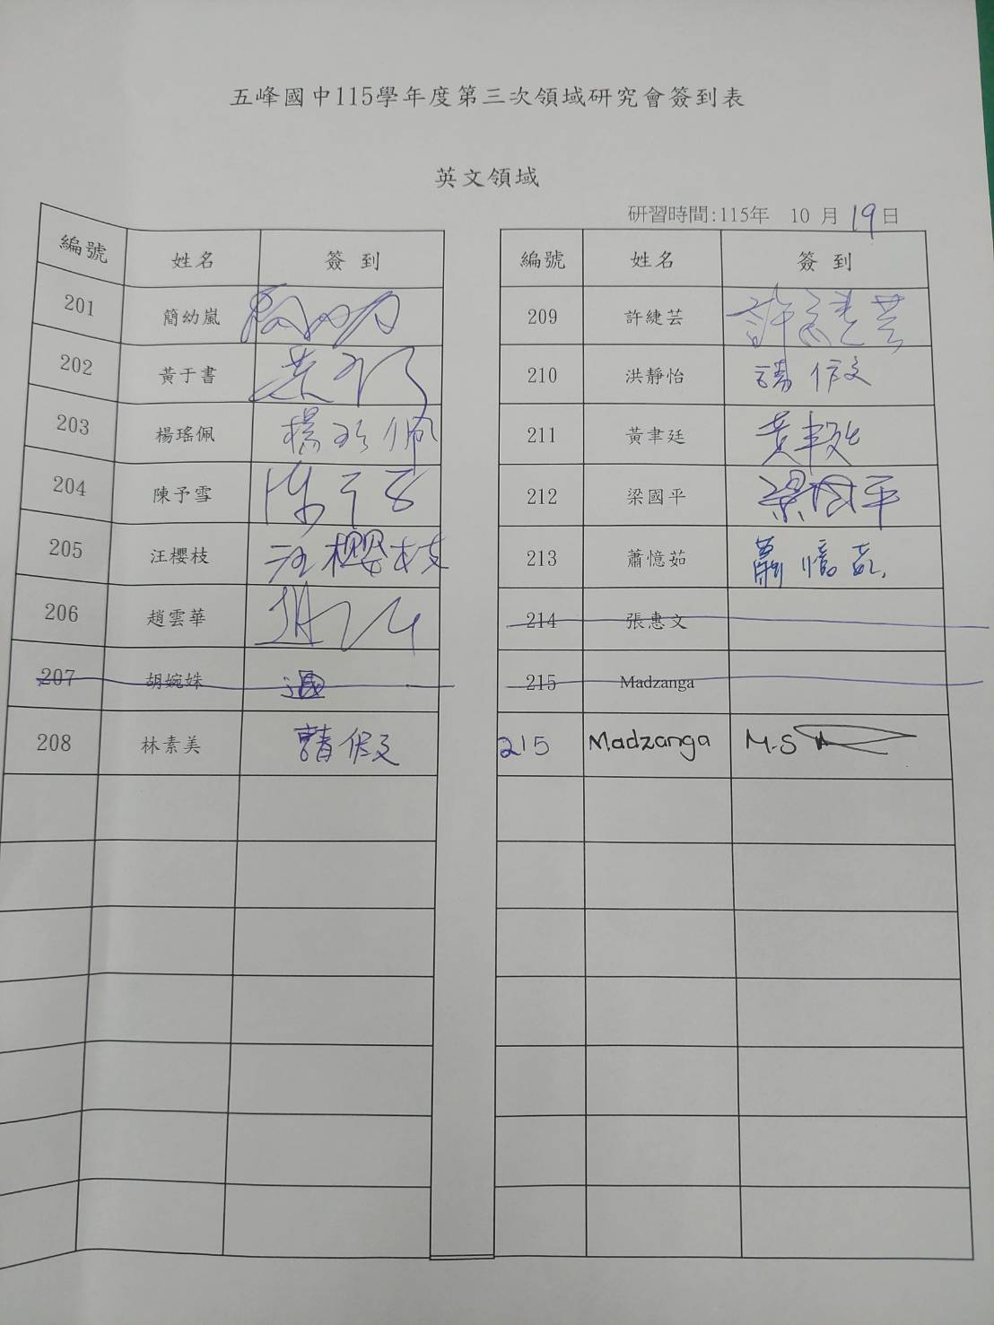

會議照片


